使用微信/钉钉自带扫一扫功能实现登录OA

如果您的云桥版本在20170823及以上可以按照如下配置实现
1.获取云桥外网地址：
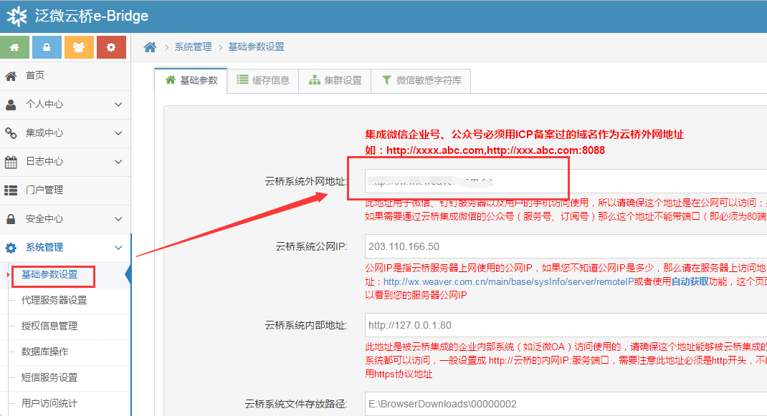
2.获取需要登录的OA系统的outsysid：
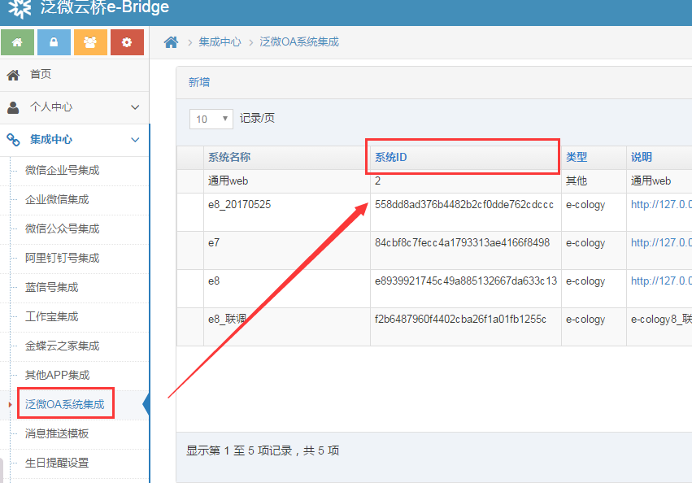
3.修改ecology\wui\theme\ecology8\page\login.jsp
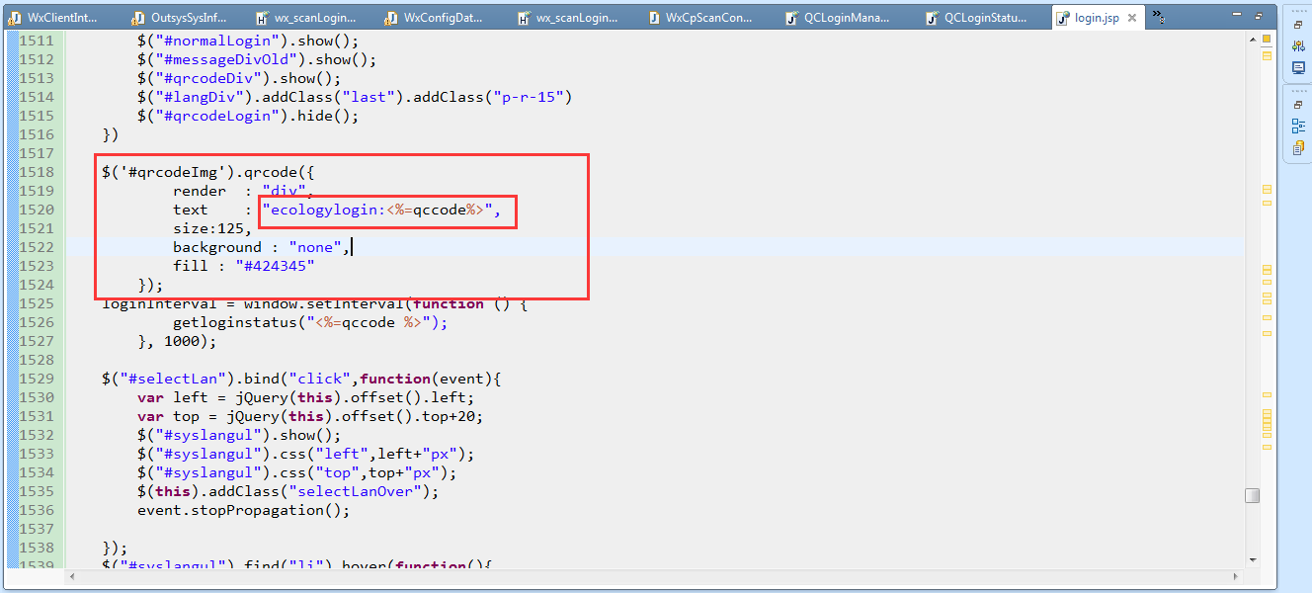
把text :"ecologylogin:<%=qccode%>"
改成: http://{云桥外网地址}/wxapi/wxclientpage/scanloginoa?action=ecologylogin:<%=qccode%>&outsysid={outsysid}
将红色字体部分换成1,2步骤中获取的数据,比如:
http://zhw2.wx.weaver.com.cn/wxapi/wxclientpage/scanloginoa?action=ecologylogin:<%=qccode%>&outsysid=4466bc5735a74c458e6371894453e2b1，替换后的效果：
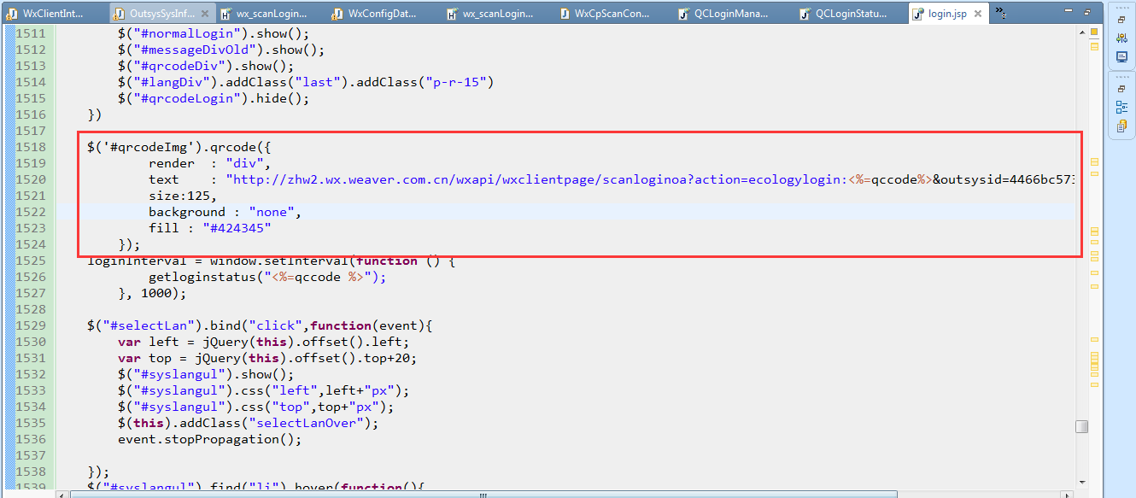

这么改造之后使用微信/钉钉自带的扫一扫就可以直接登录OA系统了

注意:这样修改OA登录界面的二维码会导致emobile将无法扫描登录,建议客户保留原来的二维码,新增一个类似的微信/钉钉专用的二维码来实现

注意:有些客户OA的KB版本升级了,代码不是上面这种格式的需要按照这种方式修改
原来的代码:
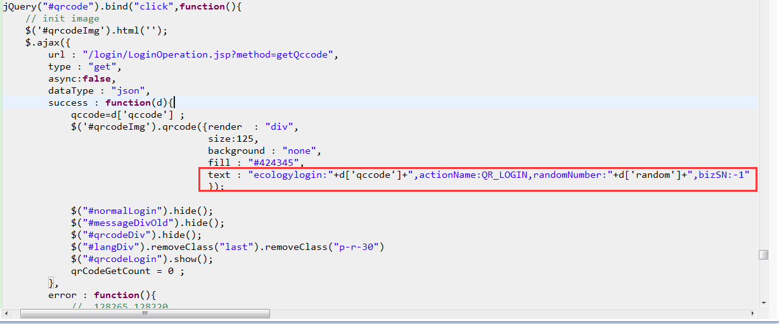
修改后的代码 "http://zhw2.wx.weaver.com.cn/wxapi/wxclientpage/scanloginoa?action=ecologylogin:"+d['qccode']+"&outsysid=4466bc5735a74c458e6371894453e2b1"
注意:地址已经outsysid=后面的值以客户环境上的实际数据为准
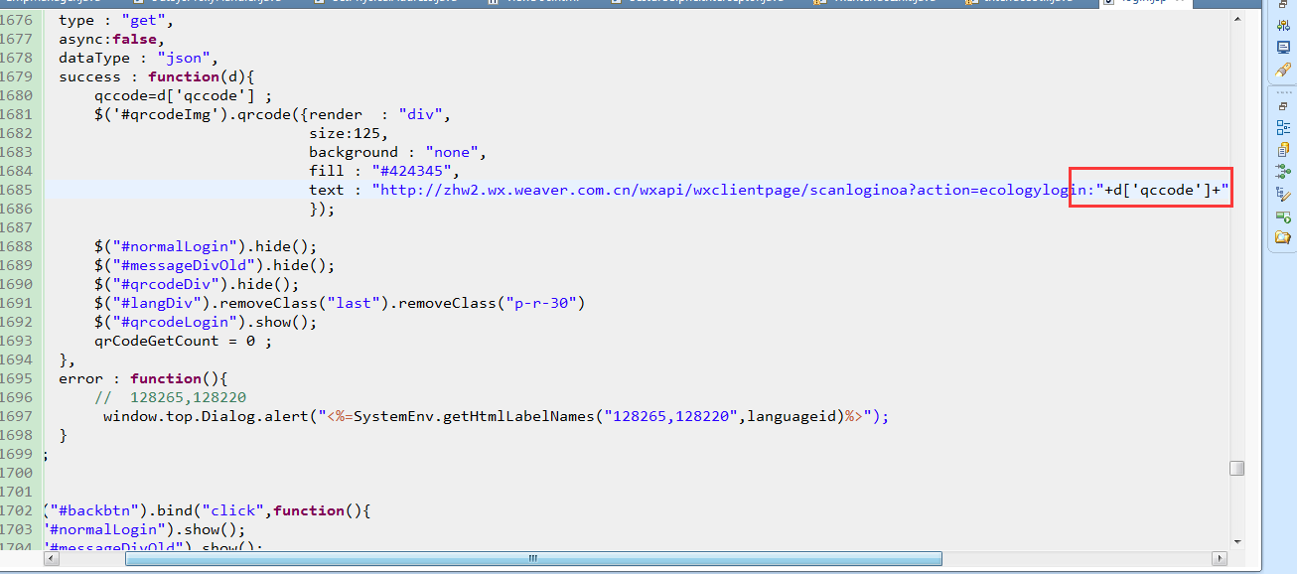

如果您的云桥系统集成了多个企业号/企业微信,或者钉钉,那么扫码后会需要选择一个进行授权登录,如果不希望出现选择授权的界面,希望固定用一个号授权的话,进行如下配置:
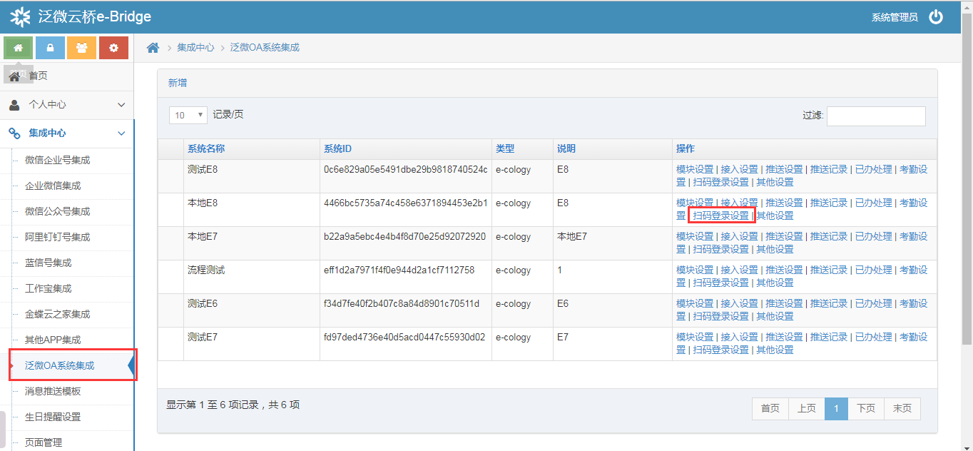

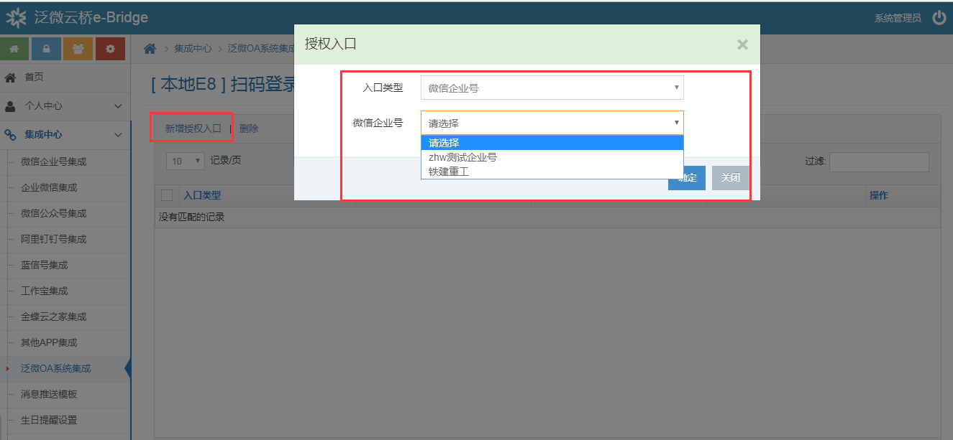

选择好之后就会固定用这个进行获取用户身份然后登录OA

